LAPORAN PROYEK MATA KULIAH
10S3001 - KECERDASAN BUATAN

Data Mining untuk Mendeteksi Potensi Gangguan Kesehatan Mental dari Video TikTok Menggunakan Metode CNN



Disusun Oleh :
<12S20017> | <Lile Asima Manalu>
<12S20034> | <Daniel Totti Paskah Limbong>
<12S20048> | <Jevania>

PROGRAM STUDI SARJANA SISTEM INFORMASI
FAKULTAS INFORMATIKA DAN TEKNIK ELEKTRO
INSTITUT TEKNOLOGI DEL
DESEMBER 2022
Nama Dokumen: 0000.doc | Tanggal : 7 November 2026 | Jumlah Halaman : 18

DAFTAR ISI

DAFTAR ISI 2
1. Pendahuluan 3
1.1 Latar Belakang 3
1.2 Ruang Lingkup 3
1.3 Istilah dan Singkatan 3
2. Diagram Hubungan Entitas 4
3. Model Relasional 5
3.1. Struktur Tabel 5
3.1.1. Tabel <Nama> 5
4. Form 7
5. Report 8
LAMPIRAN 9

Pendahuluan

Latar Belakang
Jumlah pengguna media sosial dari tahun ke tahun selalu mengalami peningkatan terutama pada masa pandemi COVID-19. Menurut CNET dan CNNIndonesia, TikTok menjadi situs terpopuler dan paling banyak dikunjungi di seluruh dunia sepanjang tahun 2021 yang mana berhasil mengalahkan layanan raksasa seperti Google. TikTok merupakan platform media sosial yang memperbolehkan penggunanya untuk membuat, mengedit, dan menyebarkan video pendek diiringi musik, efek, dan lain sebagainya. Situasi pandemi Covid-19 secara tidak langsung memaksa masyarakat untuk menghabiskan lebih banyak waktu di rumah yang mana menjadi salah satu alasan banyak pengguna menggunakan aplikasi video tersebut. Platform media sosial TikTok juga menjadi tempat pengguna dapat mencurahkan isi hatinya dalam bentuk video pendek. Interaksi yang mudah diakses dan beragam di TikTok sangat mempengaruhi kondisi kesehatan mental penggunanya. Kesehatan mental merupakan hal yang penting dalam membangun hidup yang bahagia dimana ini mempengaruhi bagaimana seseorang merasa, berpikir dan menjalani hidup dengan mencakup kesejahteraan emosional. Namun sayangnya, menurut Riset Kesehatan Dasar (Riskesdas) pada tahun 2018, ada lebih dari 19 juta penduduk dengan usia lebih dari 15 tahun mengalami gangguan emosianal, dan lebih dari 12 juta penduduk dengan usia lebih dari 15 mengalami depresi.
Model Naive Bayes merupakan salah satu algoritma yang digunakan untuk mendeteksi gangguan depresi yang mana merupakan salah satu penyakit mental. Model Bayes ini merupakan model yang terdiri dari probabilitas kumpulan seiap fitur diketahui atribut tertentu. Namun, kekurangan terbesar dari model ini adalah jika kumpulan data pengujian memiliki variabel kategoris dari kategori yang tidak ada dalam kumpulan data pelatihan, model Naive Bayes akan menetapkan probabilitas nol dan tidak akan dapat membuat prediksi apa pun.

Tujuan
- Untuk pemenuhan proyek mata kuliah Kecerdasan Buatan
- Untuk membantu masyarakat mendeteksi apakah seseorang berpotensi untuk mengalami masalah kesehatan mental melalui video tiktok yang di unggah.
- Untuk membantu masyarakat agar dapat mencegah apabila seseorang terdeteksi memiliki potensi masalah Kesehatan mental.

Manfaat
- Masyarakat Indonesia dapat lebih sadar akan pentingnya mengetahui seseorang berpotensi terkena gangguan mental.
- Masyarakat Indonesia dapat mencegah apabila seseorang sudah terdeteksi memiliki potensi gangguan mental.

Ruang Lingkup
- Penulis hanya menggukan set data dari yang dikumpulkan secara manual dari platform TikTok
- Penulis hanya menggunakan menggunakan total 50 video sebagai data set
- Penulis hanya menggunakan 1 image dari setiap video, sehingga terdapat 50 image

Istilah dan Singkatan
<Tuliskan semua istilah yang digunakan dalam dokumen ini beserta definisinya masing-masing dalam sebuah tabel. Tuliskan semua singkatan dan akronim yang digunakan dalam dokumen ini beserta kepanjangannya masing-masing.>

Studi Literatur

2. 1 Pengolahan Citra Digital
Citra adalah suatu representasi (gambaran), kemiripan, atau imitasi dari suatu objek. [1] Pengolahan Citra Digital (Digital Image Processing) merupakan bidang ilmu yang mempelajari tentang bagaimana suatu citra itu dibentuk, diolah, dan dianalisis sehingga menghasilkan informasi yang dapat dipahami oleh manusia. [2] Terdapat beberapa macam pengolahan citra digital, yakni:
- Image enhancement, berupa proses perbaikan citra dengan meningkatkan kualitas citra, baik kontras maupun kecerahan.
- Image restoration, yaitu proses memperbaiki model citra,biasanya berhubungan dengan bentuk citra yang sesuai.
- Color image processing, yaitu suatu proses yang melibatkan citra berwarna, baik berupa image enhancement, image restoration, atau yang lainnya.
- Wavelet dan multiresolution processing, merupakan suatu proses yang menyatakan citra dalam beberapa resolusi.
- Image compression, merupakan proses yang digunakan untuk mengubah ukuran data pada citra.
- Morphological processing, yaitu proses untuk memperoleh informasi yang menyatakan deskripsi dari suatu bentuk pada citra.
- Segmentation, merupakan proses untuk membedakan atau memisahkan objekobjek yang ada dalam suatu citra, seperti memisahkan objek dengan latar belakangnya.
- Object recognition, yaitu suatu proses yang dilakukan untuk mengenali objekobjek apa saja yang ada dalam suatu citra. [1]

2.2 Machine Learning
Menurut IBM, machine learning merupakan cabang dari kecerdasan buatan (AI) dan ilmu komputer yang berfokus pada penggunaan data dan algoritma untuk meniru cara manusia belajar dan secara bertahap dapat meningkatkan akurasinya. Sebagai cabang dari AI, machine learning didasarkan pada gagasan bahwa sistem dapat belajar dari data, mengidentifikasi pola, dan membuat keputusan dengan sedikit intervensi manusia dalam proses tersebut. [3]
3 Metode yang digunakan dalam machine learning
- Supervised Learning
Metode supervised learning dilakukan dengan pemberian label pada dataset yang digunakan oleh machine learning dan diklasifikasikan oleh pengembang dengan memungkinkan algoritma melihat tingkat akurasi kinerjanya.
- Semi-supervised Learning (Unsupervised)
Metode semi-supervised learning bisa disebut juga sebagai metode machine learning tanpa pengawasan. Sehingga, prosesnya dilakukan pada dataset mentah yang tidak berlabel dan algoritma machine learning akan mencoba mengidentifikasi pola dan relasi antar data tanpa bantuan dari pengembang.
- Reinforcement Learning
Metode machine learning yang satu ini dijalankan dengan menggunakan dataset bersistem “rewards/punishment” dan menawarkan umpan balik ke algoritma untuk belajar dari pengalamannya secara coba-coba (random). Metode “coba-coba” ini hampir sama dengan sistem pemahaman pola yang dilakukan manusia yaitu belajar dari percobaan. [3]

2.3 CNN
Convolutional Neural Network (CNN) adalah salah satu jenis neural network yang biasa digunakan pada data image. CNN bisa digunakan untuk mendeteksi dan mengenali object pada sebuah image. CNN terdiri dari neuron yang memiliki weight, bias dan activation function. Secara garis besarnya, CNN memanfaatkan proses konvolusi dengan menggerakan sebuah kernel konvolusi (filter) berukuran tertentu ke sebuah gambar, komputer mendapatkan informasi representatif baru dari hasil perkalian bagian gambar tersebut dengan filter yang digunakan. [4]

Metode

a. Metodologi Penelitian
Untuk menyelesaikan makalah ini, penulis mengembangkan sebuah program yang dapat menentukan dan melakukan clustering terhadap video aplikasi tiktok. Video tersebut akan di bagi kedalam 2 (dua) klaster yaitu “Berpotensi” dan “Tidak Berpotensi”. Video dengan klaster “Berpotensi” merujuk pada video yang memiliki potensi menjadi video yang dapat mengganggu kesehatan mental seorang individu. Video dengan klaster “Tidak Berpotensi” merujuk pada video yang tidak memiliki potensi untuk mengganggu kesehatan mental seorang individu. Untuk mengembangkan program tersebut, penulis menggunakan metode CNN (Convolutional Neural Network). Penulis memilih metode ini dikarenakan metode ini berhubungan erat untuk data yang berbentuk visual atau citra.
Langkah langkah yang dilakukan penulis untuk menyelesaikan pengembangan program adalah mengumpulkan data, feature learning, dan classification. Berikut adalah alur yang dilalui penulis dalam menyelesaikan program:

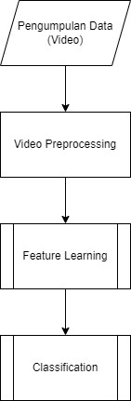

1. Pengumpulan data
Pengumpulan data dilakukan agar penulis memiliki data yang akan digunakan sebagai model untuk pembuatan program ini. Pengumpulan data dilakukan dengan mengunduh 50 video yang berasal dari aplikasi tiktok. Video yang diunduh ini dibagi menjadi 25 video yang menurut penulis merupakan video yang berpotensi mengganggu kesehatan mental dan 25 video yang menurut penulis bukan merupakan video yang berpotensi mengganggu kesehatan mental

2. Preprocessing Data
Preprocessing Data adalah proses untuk mengubah data mentah yang didapatkan melalui proses pengumpulan data menjadi data/informasi yang akan digunakan sebagai parameter atau informasi yang akan digunakan dalam program. Dikarenakan data yang dikumpulkan sebelumnya adalah data yang berupa video, maka data tersebut, untuk setiap video akan dibagi kedalam beberapa frame. Satu data video akan diubah kedalam beberapa frame. Selanjutnya frame dari setiap video ini akan dikumpulkan kedalam satu header, kemudian data tersebut akan diproses ke tahap berikutnya

3. Feature Learning
Feature Learning adalah proses dimana program akan mempelajari fitur fitur yang terdapat pada setiap data frame yang telah didapatkan pada proses sebelumnya.
Feature Learning memiliki beberapa tahap yakni :
a. Convolution (konvolusi)
Tahap ini adalah tahap yang memanfaatkan sesuatu yang dinamakan “filter”. Filter ini memiliki ciri ciri sama seperti gambar yaitu; memiliki ukuran tinggi, lebar, dan tebal tertentu. Pembuatan filter ini dilakukan dengan parameter/ukuran tertentu yang biasanya dilakukan secara acak atau menggunakan teknik Glorot. Untuk program ini penulis menggunakan cara “acak/random”.

b. ReLU (Rectivfied Linear Unit)
Pada tahap ini fitur yang didapatkan dari data pada proses konvolusi akan ditransformasi sedemikian rupa dengan nilai nol terhadap nilai piksel.

c. Pooling (Penyatuan)
Tahap ini adalah tahap untuk mengurangi ukuran spasial dari sebuah fitur pada proses konvolusi untuk mempercepat proses komputasi dengan menggunakan down-sampling operation. Jenis pooling yang digunakan dalam pengerjaan makalah ini adalah “max pooling” yaitu mengambil nilai terbesar pada operasi tersebut.

4. Classification
Classification adalah tahap dimana hasil pooling pada proses feature learning akan diklasifikasi berdasarkan beberapa parameter. Langkah langkah classification adalah sebagai berikut:
- Flattening (Perataan)
Tahap ini adalah tahap mengubah frame yang dihasilkan dari feature learning untuk dikumpulkan menjadi satu vektor linier
- Fully Connecting (koneksi penuh)
Tahap ini adalah tahap pembentukan kembali activation map menjadi sebuah vektor agar bisa digunakan sebagai input
- Softmax
Tahap ini adalah tahap aktivasi yang digunakan untuk output
- Model
Pada tahap ini, setiap frame akan ditentukan klasifikasinya.
Untuk pengerjaan makalah ini, penulis menggunakan 2 (dua) parameter untuk pengklasifikasian yaitu “Berpotensi” dan “Tidak Berpotensi”. Apabila dalam sebuah video terdapat lebih banyak frame dengan klasifikasi “Berpotensi” maka video tersebut akan diklasifikasikan sebagai video yang berpotensi mengganggu kesehatan mental. Sebaliknya, apabila di video tersebut lebih banyak frame dengan klasifikasi “Tidak Berpotensi”, maka video tersebut akan diklasifikasikan sebagai video tidak berpotensi.

Hasil Pengujian
Berikut merupakan pengaplikasian metode CNN dan pengimplementasian yang dilakukan dengan framework Google Colab;

Import Library and Dataset

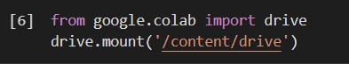
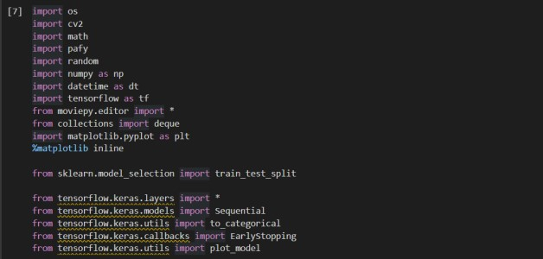
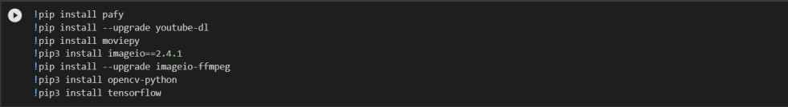

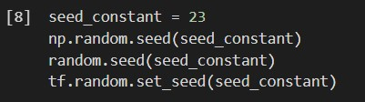

Visualize the Data with its Labels
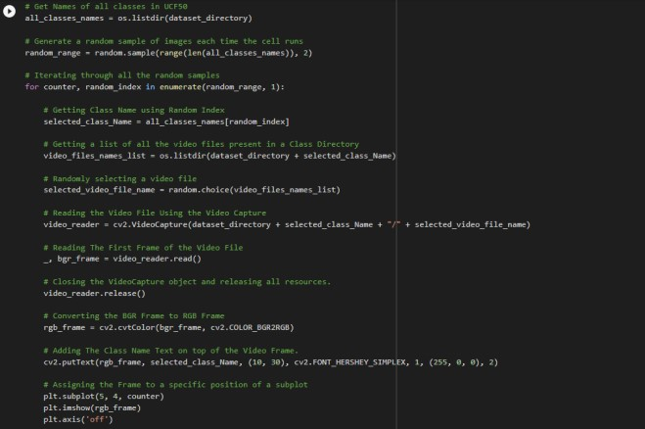

Read and Preprocess the Dataset
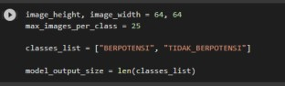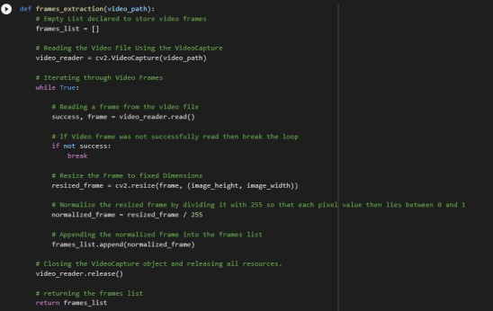
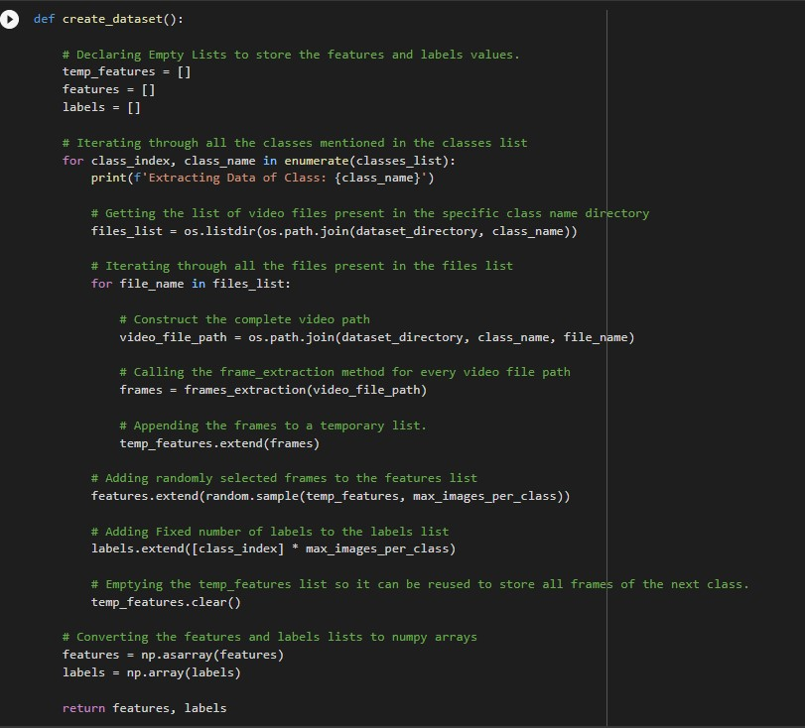
Construct Model
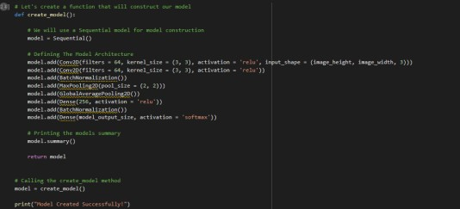
Compile and train model
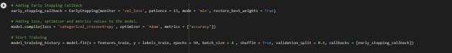

Saat program dicoba ke salah satu video yang ada pada data set maka akan menghasilkan output yaitu :
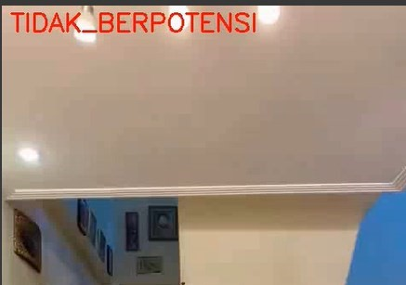

Dihasilkan video dengan header “Tidak_Berpotensi” yang menandakan video tersebut bukan merupakan video yang berpotensi mengganggu kesehatan mental

Analisis
Dari hasil pengerjaan yang dilakukan, program dapat berjalan dengan baik dan menghasilkan keluaran sesuai dengan yang diinginkan. Ciri ciri output video yang berpotensi adalah adanya header yang bertuliskan “BERPOTENSI” sedangkan ciri ciri output video yang tidak berpotensi adalah adanya header yang bertuliskan “TIDAK_BERPOTENSI”. Berdasarkan program yang telah dibuat maka metode CNN (Convolutional Neural Network) dapat diimplementasikan, dan implementasi yang dilakukan berhasil.

Kesimpulan
Berdasarkan masalah yang terdapat pada latar belakang, dapat disimpulkan bahwa sistem kecerdasan buatan sudah selesai dibangun karena program dapat mendeteksi apakah seseorang berpotensi mempunyai masalah kesehatan mental. Berikut beberapa saran pengembangan sistem kecerdasan buatan:
- Menggunakan lebih banyak data set
- Menggunakan lebih banyak image dari setiap video

LAMPIRAN
<Opsional.>

